Тема: Формирование навыков беглого, осознанного, выразительного чтения и пути их совершенствования

Шевченко Светлана Федоровна
Учитель «МБОУ «Начальная общеобразовательная школа № 14»

Научить детей правильному, беглому, осознанному, выразительному чтению – одна из задач начального образования. И эта задача чрезвычайно актуальна, так как чтение играет огромную роль в образовании, воспитании и развитии человека. Чтение – это окошко, через которое дети видят и познают мир и самого себя. Жизнь показывает, что если ученик научился читать в период обучения грамотности, то он в коллективе класса занимает заметное место, верит в свои силы, и, наоборот, если ребенок не овладел чтением, он чувствует какую-то ущербность, теряет веру в свои силы, в способность успешно учиться и в коллективе класса находится в тени. Морально он будет переживать свой недостаток и не сможет реализовать в школе свои способности, то положительное, что в нём заложено. По мнению психологов, на успеваемость влияют более 200 факторов, но все их учесть невозможно, отобрали более 40 факторов, сильно влияющих на успеваемость – после тестирования и анкетирования учащихся, оказалось, что существует фактор №1 – скорость чтения. Скорость чтения является самым важным фактором из числа, влияющих на успеваемость. Следовательно, необходима, систематическая, целенаправленная работа над развитием и совершенствованием навыка чтения от класса к классу.

Целью моей работы стало изучение существующих приёмов улучшения техники чтения, а также апробация их на практике. Мне предстояло выяснить какие методы и приёмы работы дадут более высокие результаты непосредственно для моего класса.

Я предполагаю, что развитие навыков техники чтения будет эффективным, если соблюдать следующие условия:
- подобрать систему упражнений, которые активизируют внимание школьников, помогают с легкостью прочитать текст и понять прочитанное (создание ситуации успеха);
- в системе проводить упражнения, способствующие развитию навыков беглого, осознанного, выразительного чтения;
- учитывать индивидуальные особенности детей.

Задачи, которые я поставила перед собой для достижения цели:

- Изучить литературу по вышеуказанной теме.
- Определить наиболее целесообразные методы и приёмы работы, способствующие развитию скорости, осознанности и выразительности чтения.
- Изучить опыт коллег по данной проблеме.
Понятие навыка чтения у младших школьников
Навык чтения –
это умение понимать содержание читаемого текста, его смысл;
это правильность чтения – умение прочитывать слова так, чтобы не допускать в них пропусков, изменений, перестановок, замен, искажений букв и стоящих за ними звуков, слогов, слов;
это выразительность – умение интонировать знаки препинания, интонирование, связанное с пониманием читаемого текста;
это темп – определенная, посильная для данного возраста скорость чтения.
Таким образом, навык чтения складывается из двух сторон: смысловой - понимания смысла читаемого и технической – подчиненной первой, правильностью и выразительностью чтения.
От умения детей читать правильно, бегло, осознанно, выразительно, зависят их успехи при изучении всех учебных предметов, во всех случаях внеклассной и внешкольной жизни.
Поэтому работа по формированию у каждого ученика полноценного и обстоятельно усвоенного навыка чтения ведётся мною на протяжении всех лет и на каждом уроке обучения.
В начале обучения чтению ребёнок учится опознавать букву и соотносить её со звуком, соединять несколько букв в слог и несколько слогов в слово. При этом понимание читаемого текста затруднено, на него просто не хватает интеллектуальных сил. Постепенно технические операции автоматизируются, уходят в подсознание, и внимание ученика концентрируется на понимании смысла текста
В Азбуке достаточно текстов, где учащиеся должны не только прочитать правильно, но и понять прочитанное. Для этого провожу предварительную отработку чтения трудных слов данного текста, беседую по содержанию текста. Обычно чтением букварного текста дети тщательно отрабатывают чтение столбиков слов. Однако при встрече с этими словами в ходе чтения текста не узнают их, читают как незнакомые. Поэтому важно использовать такой прием, когда ученики сначала прочитывают и определяют лексическое значение каждого слова в столбиках, а затем находят их в тексте, подчеркивают и соединяют карандашной линией каждую пару: слово в столбике оно же в тексте.
Формирования умения понимать читаемое, центральное место принадлежит вопросам учителя. Вопросы, беседа, рассмотрение иллюстраций, сопоставление их содержания с содержанием читаемого текста, устное рисование — иллюстрирование, подготовка и проведение чтения по ролям — эти приемы направлены на выработку осмысленного чтения. Важно, чтобы уже в период обучения грамоте, работая над формированием навыка чтения, вырабатывать у учащихся и самооценку. Для этого хороши памятки:
(1 класс):
«Учись правильно читать»
1. Четко проговори слово по слогам.
2. Правильно произнеси слово с ударением. 3. Соблюдай знаки в конце предложения.

Начиная со 2 класса, идет работа по совершенствованию навыков чтения. Дальнейшее становление у младших школьников умения читать достигается, во-первых, все большей ее автоматизацией, а во-вторых, углублением умения понимать содержание читаемого произведения, постигать его подтекст, смысл. Решающее значение здесь приобретает развитие у детей воссоздающего и творческого воображения, способности вести внутренний диалог с писателем, живо и ярко воспринимать каждый из созданных им образов, сюжетные ситуации, пристально вглядываться в литературных героев, раздумывать над их рассуждением, отношением к окружающей жизни, поставить себя в ситуации, в которых оказались литературные персонажи. Одним словом, обогатиться нравственными ценностями, заключенными в художественном произведении.
Работу над выразительностью чтения провожу с 1 класса, которая формируется в процессе анализа произведения и умениями пользоваться интонационными средствами.
Умения, связанные с анализом текста:
- разбираться в эмоциональном настрое произведения, его героев;
- представлять в своем воображении картины, события, лица, выражающиеся с помощью «словесных картин»;
- постигать смысл описанных событий и фактов, создавать о них свои суждения и выражать к ним свое определенное отношение;
- определять задачу своего чтения — что сообщается слушателям, какие мысли и чувства возникли у героев и у читателей.
Интонационные умения:
1 этап — наблюдение за паузой с опорой на знаки препинания в конце и внутри предложения.
2 этап — логические ударения, темп чтения, интонация. Наиболее трудные случаи — это постановка пауз внутри предложения. Самая большая пауза — после объявления названия произведения. Там, где запятая, надо выдержать небольшую паузу. Если в тексте есть двоеточие, тире — выдержать паузу побольше. В конце предложения — большая пауза. При работе над текстом для обозначения пауз используются знаки:
/ - маленькая пауза;
// - побольше;
/// -большая пауза.

Например, стихотворение А.С.Пушкина «Уж небо осенью дышало»
У каждого человека есть свое любимое время года, у Александра Сергеевича любимым временем года была осень. «И каждой осенью я расцветаю вновь», - писал великий Пушкин. Именно осенью были написаны его самые известные произведения. В старших классах вы познакомитесь с большим по объему произведением – романом «Евгений Онегин». Пушкин работал над ним долгие 7 лет и именно осенью он закончил писать этот роман. А сегодня мы познакомимся с отрывком из романа «Евгений Онегин». - Закройте глаза и послушайте этот отрывок. (Исполнение учителя).
– Какое настроение передал нам А.С.Пушкин? (Работаем со словарем настроений).
- Какие чувства вызвало у вас это стихотворение? (Работаем со словарем чувств).
Радость.
Чувства: восторг, восхищение, лёгкость, очарование, удовольствие, беззаботность.
Настроение и состояние: хорошее, весёлое, праздничное, приподнятое, бодрое, игривое, задорное, лёгкое, шутливое, шаловливое, счастливое, оптимистичное, чудное, мажорное, замечательное, восторженное, миролюбивое.
Таинственность.
Чувства: загадочность, завороженность, призрачность, скрытность, фантастичность.
Настроение и состояние: необъяснимое, оживлённое, приподнятое, странное
Спокойствие.
Чувства: добродушие, безмятежность, наивность, непринужденность, доброжелательность, покорность, равнодушие, раскованность.
Настроение и состояние: спокойное, умиротворённое, мечтательное, созерцательное, поэтическое, прсветлённое.
Грусть.
Чувства: печаль, тоска, хандра, уныние, жалость, страдание, горечь, сожаление
Настроение и состояние: плохое, грустное, болезненное, горестное, слезливое, тягостное, сокрушённое, безысходное, трагическое.
Страх.
Чувства: испуг, боязнь, тревога, беспокойство, волнение, робость, смятение, стыдливость, малодушие, растерянность.
Настроение и состояние: испуганное, боязливое, робкое, смятённое, тревожное.
Злость.
Чувства: гнев, злоба, недовольство, досада, раздражение, жестокость, угроза, беспощадность, свирепость, негодование, возмущение, неукротимость.
Настроение и состояние: тяжёлое, надменное, злобное, ужасное, сердитое, грозное.
Удивление.
Чувства: изумление, недоумение.
Настроение и состояние: чудесное, необыкновенное, небывалое, редкое, чудное, изумительное, исключительное.
-Какие картины вы представили при слушании?
- Захотелось ли вам его перечитать?
-Прочитаем стихотворение еще раз. Откройте стр. 86. Это стихотворение лирическое, т.е. выражающее чувства и переживания, поэтому мы будем читать его медленно, вдумчиво, по строчке. (Читают сильные ученики по строчкам)
Уж небо осенью дышало,
- Как поэт говорит о небе? Как вы понимаете это выражение? - Какое средство художественной выразительности использовал автор (олицетворение) Попробуйте словесно нарисовать это небо. (небо стало серое, тусклое, низкое)
Уж реже солнышко блистало,
- Как Пушкин называет солнце? (Ласково) - Что он говорит о нем?
- Что значит реже? Подберите синонимы к слову блистало. (блестит, сияет, сверкает)
Короче становился день,
- Что поэт хотел сказать нам этими словами? - Что в этой строчке означает слово «короче»? Подберите синоним. (меньше) - В каком темпе нужно читать эти строчки? (в медленном) - Прочитайте эти 3 строчки выразительно. (Дать оценку. Ты читал медленно, красиво. Молодец!) Лесов таинственная сень
- О чем в этой строчке говорит Александр Сергеевич? - Все ли нам понятно? - Кто знает, что такое сень? - Где мы можем узнать значение этого слова? (стр.218 словарик) - Открываем, читаем, что означает слово «сень»? - Сень – это покров. О каком покрове в стихотворении говорит Пушкин? (Покров осенних листьев) - Какой эпитет использовал поэт? (таинственная) - А почему сень таинственная?
С печальным шумом обнажалась. (раздевалась)
- Кто может раздеваться? (человек) - Какое художественное средство использовал Пушкин? (олицетворение) - Почему таинственная сень обнажалась с печальным шумом? (Жалко деревья терять красивую листву, свой покров). - Печальный шум – это какое средство языковой выразительности? (эпитет)
Ложился на поля туман.
- Какую картину представили? - Кто может ложиться? (человек) - Какое средство языковой выразительности использовал Пушкин? (олицетворение) - Прочитайте выразительно эти 3 строки:
- Прочитайте следующие 2 строки до знака препинания двоеточия:
Гусей крикливых караван
Тянулся к югу:
- Что такое караван? (Группа животных, идущих друг за другом). - Говорили ли мы, что птицы летят караваном? А как летят птицы? (стаями, клином, косяком) - Какое средство использует Пушкин. (Метафора – переносное значение) - Какой эпитет использует поэт, описывая гусей. (эпитет «крикливых») - Почему гуси крикливые? - А о чем они кричат, покидая родные края? (боятся отбиться от стаи, прощаются до весны с Родиной.) Следующая картина. Читаем до точки запятой.
Приближалась довольно скучная пора;
- Почему Александр Сергеевич назвал позднюю осень «скучной порой»? - Читаем последнюю строку:
Стоял ноябрь уж у двора. - Что понимаем в последней строке? - Что сообщил нам великий Пушкин? - Давайте попробуем выразительно прочитать последние 4 строки. (оценивание)
- Ребята, внимательно посмотрите на стихотворение и скажите сколько в нем предложений. (1) Почему? (1 точка) - Видите, насколько был талантлив Пушкин, уместив целую словесную осеннюю картину в 1 предложении!!! Как мы можем озаглавить это стихотворение? (Мнение учеников) - В каком темпе мы будем читать это стихотворение?
С/р. Чтение стихотворения про себя, расстановка пауз, логического ударения. В этом стихотворении автор рисует осеннее состояние природы и те чувства, которые возникают с наступлением осени. Поэтому при чтении следует выделить логическим ударением именно те слова, при помощи которых поэт наиболее ярко воссоздает картину осени и передает чувства, связанные с ее приближением.
Уж небо осенью дышало, /
Уж реже солнышко блистало, /
Короче становился день, /
Лесов таинственная сень
С печальным шумом обнажалась,/
Ложился на поля туман, /
Гусей крикливых караван
Тянулся к югу:// приближалась /
Довольно скучная пора; //
Стоял ноябрь уж у двора. ///
Игра в актеров. (Выразительное чтение стихотворения на фоне осеннего пейзажа у доски)

Типы упражнений во 2 классе.
I группа упражнения, связанные с выяснением жанра произведения. Каждый жанр требует особого чтения: русская песня и сказка – напевности, медленного темпа чтения, лирические стихотворения – задушевности, гражданская поэзия – четкости, торжественности звучания; басни – особого разговорного жанра с выделением специфической структуры басни. Примерные вопросы – задания: 1. Указание на особенности чтения произведения данного жанра. - Постарайся прочитать каждую из песен плавно, напевно. Прислушайся к звучанию песен. Какие слова придают песням особую задушевность? Найди их и прочитай.
2. Соотношение текста с персонажами. - Подготовка к чтению сказки по ролям. Найди слова автора, лисы, тетерева. Подумай, как их надо прочесть. Почему?
3. Определение по тексту характера обращения персонажа к другим героям- Обрати внимание, как лиса обращается к тетереву. 4. Объяснение тона, темпа чтения в зависимости от содержания текста. - Подумай, одинаковым ли тоном надо читать слова за автора, лису, тетерева. Почему ты так считаешь? Подумай, как надо читать стихотворение – плавно, напевно, грустно или радостно, быстро или медленно?
II группа упражнений связана, со смысловым анализом текста – пониманием фактов, основных мыслей и чувств героев, проявлением к ним личностного отношения. Показываю ориентиры: слова, выражения, фразы, которые помогут проникнуться определенными чувствами к событиям, вызовут интерес, сопереживание герою. Сюда же относятся упражнения, которые помогут понять подтекст на основе слов героя и воссоздания при чтении определенной черты характера персонажа: например, коллективно устанавливается, что слова Мороза Красного носа характеризуют его как хвастуна. Поэтому в чтении учащихся его слова должны звучать хвастливо.
III группа упражнений активизирует воображение, привлекаются творческие возможности ребенка (рисование, свободные высказывания). Параллельно проводится работа над средствами выразительности: паузой, интонированием конца предложения; практически учитель показывает членение предложения на словосочетания, выделяя логические центры.
Типы упражнений для 3 и 4 классов.
В это время дети уже овладевают умениями самостоятельно подготавливать текст для выразительного чтения после его анализа. - Найди слова автора, Дюймовочки, крота. Обозначь их на полях. - Определи, как надо читать этот отрывок. Пометь на полях, что выражают слова каждого героя. - Представь себе картину ... - Где находятся герои? - Как они выглядят? - Как они себя держат, что «думают» и что «говорят»? - Что думаешь о них ты? - Расскажи своими словами. - Определи свое отношение к героям. В результате практических упражнений в выразительном чтении создается коллективно «памятка» – последовательность действий при подготовке к выразительному чтению.
Как подготовиться к выразительному чтению.
1. Перечитывай текст внимательно. Определи содержание, мысли, чувства, настроение и переживание героев, автора.
2. Определи свое отношение к событиям (героям, описаниям картин природы).
3. Мысленно представь себе их.
4. Реши, что будешь сообщать при чтении слушателям, что они должны понять.
5. Продумай в соответствии с задачей чтения и выбери интонационные средства — тон, темп чтения, пометь паузы, логические ударения.
6. произносишь текст перед слушателями и общаешься с ними.
7. Прочитай текст выразительно.

Система тренировочных упражнений для совершенствования навыка выразительного чтения.
Большое значение имеет правильно поставленное обучение выразительному чтению. Читать выразительно самому и учить выразительно читать детей – не одно и тоже. Методика обучения выразительному чтению основана на принципе: читать – значит проникать в смысл произведения, в образ слова.
Средствами речевой выразительности являются следующие компоненты звучащей речи:
- сила голоса (громко – тихо);
- темп чтения;
- тембр чтения;
- паузы;
- логическое ударение;
- повышение или понижение интонации.
Эти умения отрабатываются с помощью следующих приёмов:
    - Дыхательная гимнастика.
    - Разноголосое чтение. («Прочитай стихотворение так, как бы его прочитала змея, ворона, сорока»).
    - Упражнения на развитие голосового аппарата. (Произносим громко, тихо, шепотом).
    - Отработка темпа чтения. (Произносим быстро, умеренно, медленно).
    - Упражнения на дикцию. (Скороговорки, чистоговорки).
    - Приём подражания учителю.

Дыхательная гимнастика и подготовка голоса.

В книге М.Р. Львова «Школа творческого мышления» в памятке « Что нужно уметь, чтобы говорить или читать правильно» на первое место ставятся «умение ровно и глубоко дышать – владеть своим дыханием» и «умение говорить звонко, громко, но без крика».
«Побрызгайте белье водой» (в один прием, три, пять)
Глубокий вдох и имитация разбрызгивания воды на белье.
«В цветочном магазине»
Представьте, что вы пришли в магазин цветов и почувствовали восхитительный аромат цветущих растений. Сделайте шумный вдох носом и выдох ртом (2-3 раза).
«Медвежата»
Представьте, что вы маленькие медвежата и просите у мамы-медведицы кушать. Слова нужно произносить протяжно, баском, четко произнося [м].
Мам, меду б нам,
Мам, молока бы нам.
«В лифте»
Представьте, что мы едем в лифте и объявляем этажи. Чем выше этаж, тем выше голос, и наоборот. Едем сначала с первого на девятый, а потом вниз.
Чтение блоков.
Данный этап направлен главным образом на системные тренировки речевого аппарата ребенка, на раннее выявление дефектов речи, а также на отработку навыка чтения целыми словами. Материал для упражнений – это наиболее часто встречающиеся в русском языке парные буквосочетания и слова с такими буквосочетаниями. Он распределен по группам таким образом, чтобы строго последовательно соблюсти основной принцип обучения от простого к сложному.
Слитное прочтение двух стоящих рядом букв.
(Первая группа блоков).
Аа уа ау иа ея ия ао яя яю ее ею
Еу ад аж ай ам ап ах! Ей ел ем
Ед еж ек иж из ик ил им иф их ой!
При прочтении этих блоков полезно начать обучать понятию ударения, ударного слога. Сначала с ударением на первый слог, затем на второй и на третий.
Чтение трёхбуквенных сочетаний и слов.
(Вторая группа блоков).
Ага бай сам шар пах
Аут баз бык бер вон
Выя дар дом бей ели
Ему Зея сею уже зал
Чтение буквосочетаний со стечением нескольких согласных в конце слова.
(Третья группа блоков)
Бокс борт борщ верх волк
Гонг диск Ейск зюйд Иезд
Лувр люфт лязг матч мозг
Непр порт корт пунш Рижт
Чтение однослоговых слов со стечением согласных в начале слова.
( Четвертая группа блоков).
Для успешного прочтения слов данной группы важно объяснить детям, что все согласные вначале слова необходимо прочитывать в один прием, ориентируясь на гласную фонему, так как слогообразующая гласная оказывает влияние на характер произношения всех согласных фонем в слоге, стоящих до нее. Для зрительного восприятия рекомендуется выделять гласную цветным мелом.
Блок блях барк взор ВГИК вжик
Влип враз врач вред ВТУЗ
Где глуп граф грач гриф
Чтение наиболее трудных однослоговых слов.
(Пятая группа блоков).
Вверх взмах взнос взмыл вклад
Гвалт тракт Днепр Днестр дрозд
Монстр перст пёстр пункт склад
Смысл спорт столб стаж треск
Хвост Холмс штамп штурм
Значение слов доступных пониманию, учитель объясняет сам в ходе чтения. Значения отдельных слов предлагает выяснить в словаре дома и сообщить на следующем уроке. Эти задания дали толчок к самостоятельной работе со справочной литературой. Объясняя значение слов, ребята пополняют свой активный словарный запас.

Чтение слов, в которых минимальные единицы чтения были напечатаны разным шрифтом:
поСКАкаЛи
взлеТЕЛ
БРЫЗгаЛИ
ПРОкриЧАли

Артикуляция (отработка дикции)
Следующей причиной, тормозящей скорость чтения, может быть недостаточная артикуляторная подвижность речевого аппарата, за счет чего происходит снижение скорости чтения: артикуляторный аппарат не дает возможности в нужном темпе произносить вслух прочитанные слова.
Для процесса чтения чрезвычайно важна произносительная сторона речи: хорошая дикция, отчетливое произнесение звуков, соблюдение правил орфоэпии – произносительных норм литературного языка, умение говорить (и читать!) выразительно, достаточно громко, владеть интонациями, паузами.
1. Артикуляция гласных, согласных, сочетаний гласных и согласных.
Эти упражнения развивают подвижность речевого аппарата.
АОУЫИЭ, АЫОУЭИ, ОУАЭИЫ...
(Изменяйте сами последовательность гласных, следите за четкостью произношения).
з-с-ж, ш-ж-с, с-ч-щ...
С-Ж-З-Ш, Б-Д-П-Т, Г-Ж-К-Ш... ν
Ба - бя бо - бё бу - бю бэ – бе бы - би ν
За - зя зо - зё зу - зю зэ - зе зы - зи ν
Фа - фя фо - фё фу - фю фы – фи фэ - фе
Ла - ля ло - лё лу - лю лы – ли лэ - ле
Учащиеся делают глубокий вдох и на выдохе читают 15 согласных одного ряда .
Б К З С Т Р М Н В З Р Ш Л Н Х
Ж Л П Ф Х Ч Ш Б Р П Т С Т К Л
М Н Д Г М К Т Ф Т Р М Г Н Ж З
В Д Ф Х Ф Г М Н Б С К Т Ф М Н
П Т К 3 Р М В Д Г Б Ф К 3 Р Ч
3 С Ч К Т Ф Т Щ Д М Л Х В Д М

2.Чтение скороговорок.
Секрет скороговорки в том, что в ней встречаются слова, сходные по звучанию, но разные по смыслу. В словах ритмически повторяются звуки, слоги.
При работе придерживаюсь следующего алгоритма: в скороговорке необходимо выяснить ее смысл; затем преодолеть все трудные звукосочетания. Важно произносить сложное слово по слогам, пусть в медленном темпе, без каких-либо затруднений, осечек, оговорок. Проговаривать нужно каждую скороговорку сначала беззвучно, но артикулируя. Затем переходить на шепот и лишь потом -вслух, сначала в медленном темпе, потом в быстром. Необходимо помнить о четкости произношения. Работая со скороговоркой, отрабатываю чистоту звука, а затем интонацию с помощью задания, например: «Прочитай скороговорку обиженно, восторженно, возмущенно, радостно и т. д.».
Черепаха, не скучая, час сидит за чашкой чая.
3. Для развития правильного произношения, совершенствования навыка чтения используем работу со структурными слоговыми таблицами.
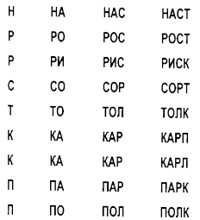
4. Иногда беглость чтения не может быть сформирована из-за отрывистого чтения.
В таком случае надо поработать над плавностью чтения. Для работы над плавным чтением используются таблицы следующего вида:
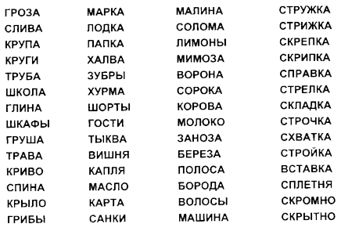
Интонационная разминка.

Нередко, требуя от ребят выразительного чтения, учитель не называет, какие конкретно критериями определяется это понятие. Несомненно, что понятие «выразительное чтение» - многогранно, и способность читать выразительно во многом зависит от жизненного опыта детей, сформированности эмоционального воспитания, глубины чувств. И, конечно, в начальной школе работа над формированием умения читать выразительно только начинается. Считаю, правильным начать эту работу с формирования трёх умений.
· Развивать и придавать своему голосу интонации: радостные и печальные, ласковые и гневные, шуточные и серьёзные, насмешливые и одобрительные, а также интонации перечисления, завершения, противостояния.
· Выбирать нужный темп чтения ( быстрый, ритмичный или плавный, размерный или же их сочетание).
· Ставить логическое ударение в предложении.
Умение ставить логическое ударение, выделяя голосом слово, словосочетание, определяющее смысл всего предложения, можно отрабатывать практически на любом из стихотворных текстов, предложив ребятам выделить голосом сначала первое слово в строчках, затем второе, третье, четвертое. Когда дети научатся уверенно ставить логическое ударение по заданию учителя, можно переходить к самостоятельному поиску логически ударного слова. Для этого предлагаю ……
Подай мне деревянную ложку!
Выделите голосом сначала слово деревянную, затем – мне, потом – подай.
Как меняется смысл предложения?
Вывод. Ударная гласная определяет правописание слова, « логически ударное» слово уточняет смысл всего предложения.
- «Голоса». Чтение текста, подражая чьему- либо голосу (старушки, ребенка, слона и др.).
- «Замена». Чтение с изменением голоса героя (например, слова кошки голосом мышки).

Развитие оперативной памяти.
Установлено, что развитие техники чтения часто тормозится из-за слабо развитой оперативной памяти. Работа над её развитием ведется с помощь. зрительных диктантов. Предлагаю следующий вариант проведения этих диктантов: работа над набором начинается на уроке чтения – чтение предложений, проговаривание хором или индивидуально, коллективное уточнение и исправление сказанного; на уроке русского языка повторная демонстрация набора на доске и запись текста в тетрадь. Такая методика работы обеспечивает максимальную грамотность при записи предложений набора и, как следствие, формирует на уроке « ситуацию успеха».
Удачной и оригинальной мне показалась мысль записать предложения на доске мокрой тряпкой. В этом случае время для прочтения определяется не учителем, а объективной, ни от кого не зависящей причиной – высыхание влажного следа. Это организует ребят на чтение в быстром темпе и точное запоминание. Важно соблюдать меру в объеме материала. Лучше начинать с демонстрации одновременно одного – двух предложений и постепенно доводить до пяти – шести.
Когда же демонстрация набора будет доведена до шести предложений, можно использовать задания повышенной сложности:
- запишите предложения в обратном порядке;
- запишите только второе и пятое предложения;
- запишите предложения с третьего по шестое.
Тесты зрительных диктантов ( по И. Т. Федоренко).
Набор 1.
1. Тает снег.
2. Идет дождь.
3. Небо хмурое.
4. Коля заболел.
5. Запели птицы.
6. Поле опустело
Антиципация
Возможно, вы замечали за собой при чтении, что многие слова, которые вы читаете, вы не дочитываете до конца, догадываясь, что же это за слово по содержанию. Такой прием, используемый для дальнейшего осмысления текста, называется антиципацией, или смысловой догадкой.
Это психический процесс ориентации на предвидимое будущее. Он основан на знании логики развития событий и значительно убыстряет чтение. Большая часть читателей со стажем использует этот прием.
Упражнения, направленные на развитие навыка антиципации:
1. Чтение с пропущенными окончаниями.
Котёнок Васька сидел на по… возле комода и ло… мух. А на комо…, на самом краю, лежа… шляпа. И вот кот Вась… уви…, что одна му… села на шля…. Он как подпрыгнет – и уцепился когтями за шля…. Шляпа соскользну… с комо…, Васька сорвался и как полетит на пол! А шля… - бух! – и накрыла его сверху.
А в комнате сидели Володя и Вадик. Они раскрашива... картинки и не виде…, как кот Вась… попал под шля…. Они только услыша…, как позади что-то плюхнулось- упало на пол.
2. Доскажи строчку.
Ло – ло – ло – как на улице … (светло)
Ул – ул- ул – у меня сломался … (стул)
Мама Милу мыла мылом,
Мила мыло не … (любила).
3. «Чтение наоборот» по словам.
Написанное причитывается таким образом, что последнее слово оказывается первым, и т.д.
4. «Чтение текста через слово».
Читать нужно не как обычно, а перескакивая через слово. Это вносит разнообразие в упражнения. Дети с большим желанием его выполняют.
5. Чтение с помощью «Решетки».
Тренировка чтения текстов начинается с решетки. Она накладывается горизонтально на читаемую часть страницы и постепенно сдвигается вниз. При наложении решетки на текст перекрываются некоторые участки текста.
Обучаемые, воспринимая видимые в окошках элементы текстов, должны мысленно восполнять перекрытые перепонками участки строки, восстанавливая смысл.
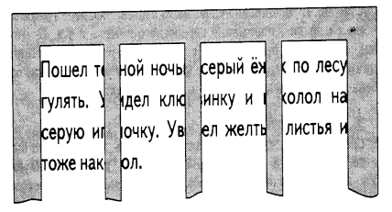
Тренировка чтения с решеткой продолжается не более 5 минут и сменяется чтением без решетки в течение 2-3 минут.

Малое поле зрения
Поле зрения – участок текста, чётко воспринимаемый глазами при одной фиксации.
Малое поле зрения – большой недостаток у многих читателей. Так как у детей поле зрения мало, их глаза делают много фиксаций. Необходимо расширить поле зрения, чтобы взгляд фиксировал не 1-3 буквы, а целое слово или несколько слов.
Упражнения, помогающие расширить поле зрения
1. На решение этой задачи направлено упражнение «Пирамида».
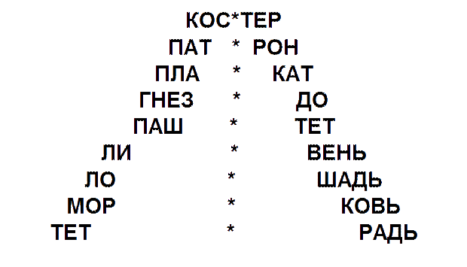
Глядя в центр на точку и не двигая глазами по горизонтали, надо постараться одновременно увидеть два слога одного слова. Опуститься на следующую строчку и т.д. Найти предельную строчку, которую ребенок видит, не двигая глазами. Опять начать с первой строчки, каждый раз опускаясь на одну строчку ниже. Если ребёнку трудно, можно прочитать слово по слогам, а затем, глядя в точку, увидеть это слово одномоментно.
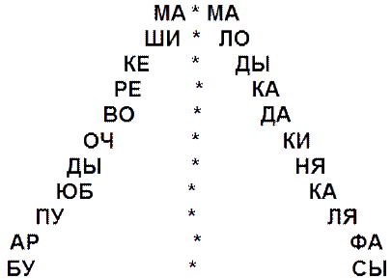
Расположив в центре зеленую точку или вопросительный знак, можно успешно применять таблицы на практике. При работе с этими таблицами необходимо волевое усилие. Взгляд обязательно фиксируется на зеленой точке в центре таблицы. Ставится задача видеть всю таблицу целиком. Взрослый называет букву, ребёнок должен найти её, не отрывая взгляда от центра.
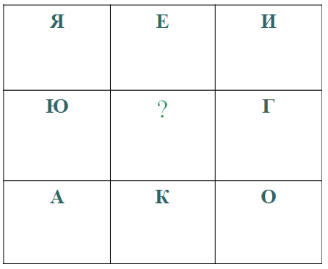

Чтение первого и последнего слогов на строке.

Барсучий нос (отрывок)
К. Паустовский
…Через полчаса зверь высунул из травы мокрый черный нос,
похожий на свиной пятачок, нос долго нюхал воздух и дрожал
от жадности…
«Словесная пирамида»
Читаем слова в разном темпе:
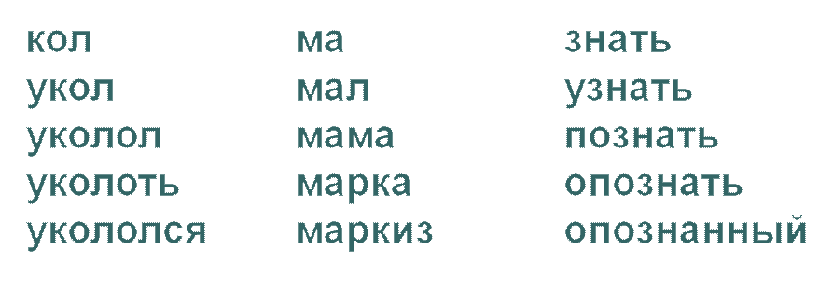
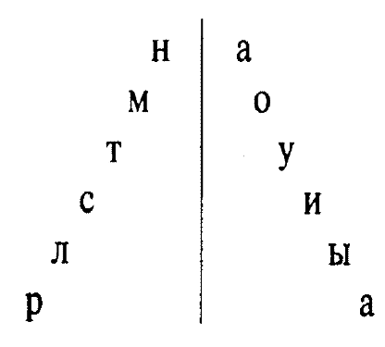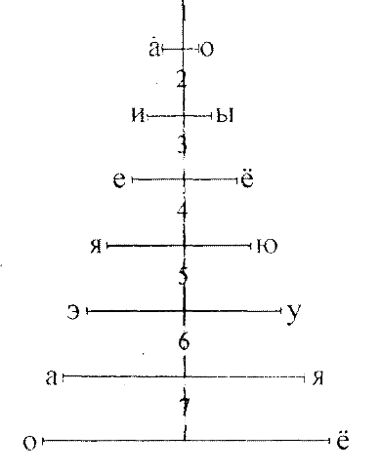
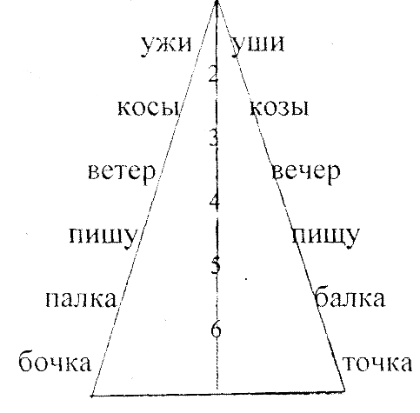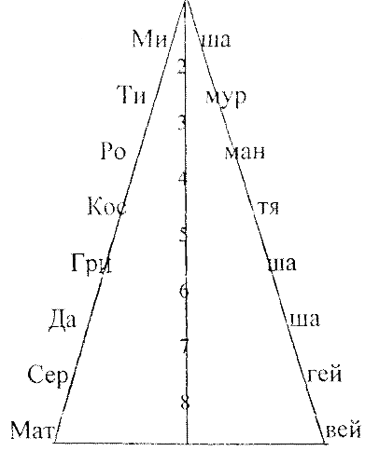
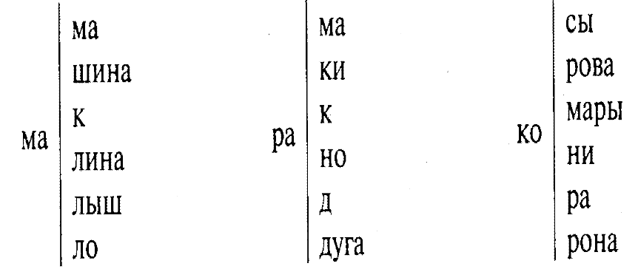
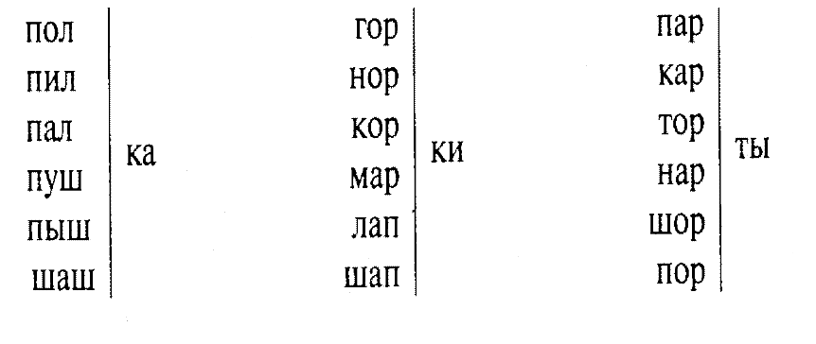
Уровень организации внимания
Роль внимания при чтении так же велика, как и в других видах человеческой деятельности. Очень часто внимание младшего школьника рассеивается, он не может сконцентрировать, сосредоточить внимание.
На плакате я пишу 4-5 рядов букв (25 слов). Но среди случайного набора букв вдруг появляются слова. Дети находят и узнают, кто же играет с ними в прятки: звери, птицы, насекомые, растения, грибы и т. д. Такое упражнение развивает внимание, зоркость при чтении.
ЭЬВОЛКУЛДГУСИНДЮК
АБАНИРЛОШАДЬАЛУ
МОРЖКОЗАПОЧАЖУКЕН
ГУРУБИРШЛОСЫЩСИРУ
АБАНИРЛОШАДЬАЛУ
МОРЖКОЗАПОЧАЖУКЕН
ГУРУБИРШЛОСЫЩСИРУ
ПЧЕЛАСКАКТЖИРАФЬФ
УЛЕВОРОНДЕИНИЦАПЛ
ЯЯГУШКАСЛУ
Виды работы над текстом на уроке чтения:
- Чтение всего текста (по заданию учителя).
Чтение, деление на части. Составление плана.
Чтение «цепочкой» (по одному слову, предложению, абзацу).
- Чтение в темпе скороговорки.
- Бинарное чтение. Один текст читают два ученика одновременно.
- «Очередь». Сначала читает учитель, затем ученики читают тот же самый текст.
- «Буксир». Учитель громко читает текст, варьируя скорость чтения в соответствии с заранее намеченным планом в пределах скорости чтения учеников. Дети читают этот же текст «про себя», стараясь поспеть за учителем. Таким образом, они приучаются изменять скорость и ритм чтения в целесообразной связи с содержанием и структурой самого текста. Средняя скорость чтения вслух с учителем должна превышать скорость молчаливого чтения слабых учеников, заставляя их стремиться не отставать от учителя.
- Проверка внимания и соблюдения режима скорости чтения детьми должна осуществляться путём внезапной остановки учителя на каком-либо слове и повторении его. Дети должны также остановиться на этом месте, указать последнее слово, а учитель, пройдя между рядами, делает выборочную проверку.
- Другой способ проверки состоит в замене какого-либо слова другим, достаточно близким по значению и грамматической форме. Дети должны отметить это искажение текста поднятием рук и внести поправку.
- Эти две формы проверок необходимо чередовать.
- «Молния». По команде «Молния» дети начинают читать на максимальной скорости, а по какому-либо сигналу (например, удар карандаша по столу) дети продолжают читать текст, но уже «про себя». Продолжительность чтения может быть: 1 минута вслух и 1 минута «про себя».
- «Спринт». Это упражнение заключается в том, что учащиеся на максимальной для них скорости читают «про себя» текст. При этом в процессе всего чтения им нужно плотно сжимать губы и зубы. У учителя должен быть контрольный вариант каждого текста с просчитанным количеством слов.
После прекращения чтения, учитель проходит по рядам и отмечает то слово, на котором остановился каждый ученик, затем задаёт вопросы на осознание прочитанного.
Памятка для чтения – спринт:
Плотно сожми губы и зубы.
Читай только глазами.
Читай как можно быстрее.
Ответь на вопросы к тексту.
- «Мнимое слово». В ходе чтения произношу неправильно слово, дети прерывают слово с исправлением. Этот вид чтения привлекателен для детей тем, что они имеют возможность поправить самого учителя, что поднимает их собственный авторитет и придает уверенность в своих силах.
- «Прыжки». Чтение через слово.
- «Голова и хвост». Учитель или ученик начинает читать предложение, дети быстро его находят и дочитывают все вместе.
- «Первый и последний». Чтение первой и последней буквы в слове; первого и последнего слова в предложении.
- «Игра в прятки». Учитель начинает читать текст не сначала, а где попало, называя только страницу, остальные должны найти и подстроиться под чтение учителя. Дети очень радуются, когда первыми успевают найти абзац, который читает учитель.
- Круговое чтение. Небольшой текст читают по одному слову друг за другом несколько раз.
- «Кто быстрее?» На доске написано предложение, на столе рассыпаны тексты. По сигналу ученики ищут в текстах данное предложение.
- Жужжащее чтение («птичий» базар).
- Чтение за диктором (диктором может быть и учитель, и хорошо читающий ученик; очень помогает такой вид чтения слабо читающему ученику).
Основным приемом, обеспечивающим развитие навыка чтения, является многократное обращение к тексту, прочитывание его каждый раз с новым заданием. Вот тогда-то ребенок открывает в нем что-то новое, чего не заметил при первом чтении:
- Чтение, нахождение отрывка к рисунку.
- Нахождение в тексте отрывка, который поможет ответить на вопрос.
- Чтение самого интересного (красивого, смешного) места в рассказе или стихотворении.
- Чтение вполголоса.
- Нахождение предложения или отрывка, отражающего главную мысль рассказа. (Находим в каждом произведении).
- Чтение и установление, что правдиво, а что вымышлено (для сказок)
- Чтение, нахождение предложений, которые стали поговорками (для басни).
- Беседа с сопровождением выборочного чтения.
- Чтение по ролям.
- Чтение по ролям диалога, исключая слова автора.
- Нахождение и чтение предложения с восклицательным знаком, вопросительным знаком, запятой, многоточием, обращением и т. д.
- Конкурсное чтение стихотворений ,
- Чтение стихотворения, работа над его партитурой (расстановка пауз, выделение «главных» слов, определение темпа, тона, громкости чтения).
- Чтение, пометка непонятных слов.

Упражнение для формирования навыков выразительного чтения.
- Артикуляция: гласные и согласные звуки, слоги различных видов.
- Чтение труднопроизносимых слов (демократия, экскаватор, эскалатор).
- Чтение скороговорок.
- «Окончания». Повышенное требование к четкости окончаний слов. Упражнение длится не более 30 секунд.
- Выделение голосом то одного, то другого слова в предложении.
- «На одном дыхании». Сделать глубокий вдох, прочитать предложение от начала до конца.
- Выборочное чтение вопросительных и восклицательных предложений.
- Чтение одного предложения с разной интонацией.
- «Эхо». Учитель читает 1-2 строчки стихотворения, ученики повторяют его с той же интонацией.
- «Ускорение». Одно предложение повторяется несколько раз, постепенно увеличивая темп и силу голоса.
- Разметка текста: паузы, логическое ударение, усиление и ослабление голоса.
- Чтение-пение. Выбирается мотив знакомой песни и пропевается текст стихотворения или небольшого рассказа.
- Чтение с настроением. Один ученик читает текст, другие должны угадать его настроение.
- «Голоса». Чтение текста, подражая чьему- либо голосу (старушки, ребенка, слона и др.).
- «Замена». Чтение с изменением голоса героя (например, слова кошки голосом мышки).
- Чтение по ролям.
- Чтение по ролям без слов автора.
- Инсценирование.
- Конкурс чтецов. Ученики готовятся самостоятельно.
Упражнения для понимания смысла текста.
- Словарная работа. Чтение слов и объяснение их лексического значения.
- Озаглавливание текста.
- Деление текста на части, составление плана.
- Определение темы текста, главной мысли.
- Определение типа текста.
- Подбор иллюстрации к тексту.
- По иллюстрации определить содержание текста.
- Составление диафильма. Текст делится на части и распределяется между детьми. Ученик читает свой отрывок, выполняет к нему рисунок и делает короткую подпись. Все рисунки скрепляются друг с другом и используются для краткого пересказа.
- Выборочное чтение. Найти в тексте описание героя, природы и др.
- Работа по вопросам учителя. Учебника или ученика.
- Чтение для подготовки к пересказу.
- «Пропущенное слово». Учитель читает текст и пропускает одно слово. Дети должны вставить слово, подходящее по смыслу.
- Восстановление логической последовательности текста. Статьи из журналов, газет разрезаются на части, перемешиваются и даются ученику в конверте.
- Восстановление текста. Небольшой текст пишется крупными буквами на листочке, разрезается на мелкие кусочки. Бригада из 2-3 человек восстанавливает текст. Задание можно усложнить, если в конверт положить кусочки из других текстов или смешать несколько статей.
- Распространение предложений. В 1-2 классах по вопросам учителя, в 3-4 –самостоятельно.
- Фантограммы. Различные фантазии при работе с текстом:
а) в хорошо знакомом тексте изменяется одно условие (герой, время года, место действия и др.). Ученики фантазируют, как изменится содержание;
б) придумать продолжение рассказа;
в) всем ученикам раздаются листы, на которых написаны 2-3 фразы (одни и те же). Это начало рассказа. Дальше каждый продолжает по-своему. Затем рассказы зачитываются и определяются лучшие.
Начиная со 2-го класса все учащиеся имеют тетради для записей, рисунков, составляют план к текстам, вопросы к прочитанному. Также дети делают зарисовки к отдельным моментам (чаще всего это домашнее задание).
Совершенствование техники чтения про себя – лучший фундамент совершенствования техники чтения вслух. Этому уделяю очень большое внимание. Помогает в этом методика авторов И.Т.Федоренко и В.Н.Зайцева.
Очень широко использую работу консультантов, работу в паре, где дети самостоятельно оценивают ответы своего соседа. Если первый вариант читает отрывок, то второй вариант непросто слушает, но и потом пересказывает его и наоборот.
В книге Зайцева Всеволода Николаевича даны рекомендации по выработке беглого чтения, которые могут работать в любых условиях.
1. Важна не длительность, а частота тренировочных упражнений.
2. Жужжащее чтение.
3. Ежеурочные пятиминутки чтения.
4. Чтение пред сном.
5. Режим щадящего чтения (если ребенок не любит читать).
6. Многократность чтения.
7. Приём стимулирования учащихся.

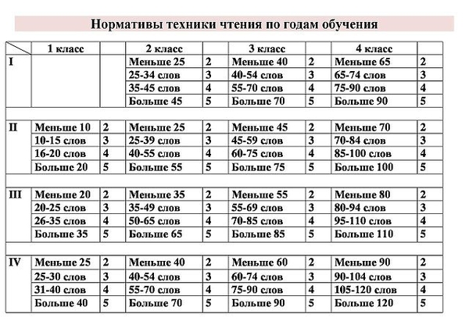
В 2018 году я начала работать с первоклассниками. Мною была проведена педагогическая диагностика УМК «Школьный старт» (авторы: Беглова Т.В., Битянова М.Р., Теплицкая А.Г., Меркулова Т.В) на 3–4 неделе обучения в 1 классе. Программа диагностики позволяет расставить правильные ориентиры на стартовой площадке образования, а именно:
-получить достоверную информацию о том, готов ли ребенок успешно учиться;
- создать основу для развития универсальных учебных действий;
- обеспечить эмоционально комфортную образовательную среду для каждого ребенка;
- подобрать педагогические методы и приемы с учетом уровня готовности и спланировать индивидуальную работу с детьми.
В этот период была проведена проверка техники чтения.
Цель проверки: проверить наличие базовых знаний по чтению у обучающихся 1 класса, уровень сформированности навыка беглого, выразительного, безошибочного чтения, а также осмысление текста.

Результаты проверки техники чтения

Ученики | Не знают букв | Знают буквы | Читают по слогам | Читают словами
32 | 12 | 5 | 8 | 7
Таким образом, уже с первых уроков обучения грамоте на уроках литературного чтения в 1 классе я столкнулась с проблемой, которая заключается в разном уровне подготовленности к школе моих учеников. В чем же это проявляется? Некоторые дети, идя в школу, могут читать целыми словами (таких детей мало, но они есть), другие читают по слогам, есть дети, которые знают буквы, но не могут прочитать слоги, а некоторые ребята и вовсе не знают буквы или путают их.
Как правило, не читающие ребята с интересом изучают буквы, начинают читать и вскоре догоняют и обгоняют по технике чтения читающих детей, т.к. вторым быстро надоедают короткие слоги. Желание читать притупляется, любовь к чтению не разгорается. Каждый учитель по – своему старается решать эту проблему. Я же организую дифференцированную работу с учащимися на уроках литературного чтения в период обучения грамоте. На каждом уроке чтения рассаживаю ребят так, чтобы не читающие сидели на одном ряду, читающие – на другом. Подобрала сказки, крупным шрифтом распечатала их на листах, а с обратной стороны – раскраску, подходящую к данному тексту. Тем ученикам, кто лучше читает – объем текста побольше (13 – 15 предложений), тем, кто похуже – объем текста меньше, а шрифт крупнее. Самостоятельно ребята читают текст на 2 – 3 раза, затем переходят к раскраске, под которой напечатано задание. Прочитав его, ученики красят, дорисовывают, фантазируют, находят сходство и различия, сами подбирают цвета – тем самым развивая логику и память, воображение, мелкую моторику пальцев – что в первом классе совсем нелишне. А я в это время конкретно работаю с другой группой ребят – учимся читать. За 10 – 13 минут до конца урока я предлагаю всем отдохнуть и послушать пересказы прочитанных сказок. Дети с удовольствием пересказывают прочитанный текст, показывают, что получилось с раскрасками. Всем детям эти минуты урока очень нравятся. Не читающие ученики стараются быстрее научиться читать, чтобы получать такое же задание.
Опыт работы по совершенствованию навыков чтения учащихся помог мне добиться таких результатов: все дети научились читать и на конец учебного года в 1 классе -70% , во 2 классе 3 четверть -75% учащихся овладели осознанным, беглым и правильным чтением. В четвертой четверти 2 класса во время дистанционного обучения-96%.

класс | учитель | Кол-во уч-ся | Ошибки  При чтении % |  |  | Ниже нормы % | Норма % | Выше нормы % | Качество знаний % | отметки
класс | учитель | Кол-во уч-ся | 1-2 ош. | 3-4 ош. | 5 и более |  |  |  |  | 5 | 4 | 3
2 «Ж» | Шевченко С.Ф. | 27 | 22% |  | - | 4% | 18% | 78% | 96% | 21 | 5 | 1
3  «Ж» | Шевченко С.Ф. | 32 | 36% | 5% | 2% | 34% | 47% | 19% | 66% | 11 | 10 | 11

Показателем эффективности действия любой методической системы является результативность учащихся в её различных аспектах. Третий год работы с учениками позволяет сделать некоторые выводы, которые я отразила в мониторинге.
В 1 четверти 3 класса при проверке качества чтения произошел спад. Объясняю это тем, что во время дистанционного обучения и летних каникул не все дети читали в полном объеме; во вторых выбыли хорошо читающие ученики, при этом пришли 7 человек из других школ, которые показали качество чтения ниже нормы; увеличился объем и сложность текста, а также родители стали предъявлять меньше требований к чтению.

Вывод.
Таким образом, я постаралась показать наиболее эффективные упражнения и вижу необходимость применять их на практике с целью совершенствования навыков беглого, осознанного и выразительного чтения обучающихся начальной школы.

Список литературы.
1. Баранова Е.Е., Разумовская О.К. Как научить Вашего ребенка читать. - М.,
2003
2. Волокшина М.И. Белгородские учителя осваивают современные
технологии обучения// Начальная школа. – 1998 - №1.
3. Зайцев В.Н. Резервы обучения чтению. - М., 1991
4. Колганова Н.Е. Обучение полноценному чтению детской литературы//
Начальная школа. - 2005 - №6.
5. Локакова Н.И. Как преодолеть медленное чтение у школьников// Начальная
школа. – 1998 - №18.
6. Оморокова М.И., Рапопорт И.А., Постоловский И.З. Преодоление
трудностей. - М., 1990

